
专题5.4 二元一次方程与一次函数（举一反三讲义）
【北师大版2024】

【题型1 由直线与坐标轴交点求一元一次方程的解】 2
【题型2 由一元一次方程的解判断直线经过的点】 2
【题型3 利用图象法求一元一次方程的解】 3
【题型4 两直线的交点与二元一次方程组的解】 4
【题型5 利用图象法求二元一次方程组的解】 4
【题型6 直线围成的图象面积】 5

知识点1 一次函数与一元一次方程
任何一个一元一次方程都可化简为$kx+b=0(k，b为常数，且k≠0)$的形式．
（1）一元一次方程$kx+b=0(k≠0)$是一次函数$y=kx+b(k≠0)$的函数值为0时的特殊情形．
（2）直线$y=kx+b(k≠0)$与x轴交点的横坐标就是一元一次方程$kx+b=0(k≠0)$的解，即$x=−\frac{b}{k}$．
知识点2 一次函数与二元一次方程（组）的关系
1. 一次函数与二元一次方程的关系
一般地，一次函数$y=kx+b$的图象上任意一点的坐标都是二元一次方程$kx−y+b=0$的解；以二元一次方程$kx−y+b=0$的解为坐标的点都在一次函数$y=kx+b$的图象上．
2. 一次函数与二元一次方程组的关系
一般地，每个二元一次方程组都对应两个一次函数（两条直线）．
二元一次方程组$\left\{\begin{aligned}y=a_{1}x+b_{1} \\ y=a_{2}x+b_{2}\end{aligned}\right.$的解为两直线$y=a_{1}x+b_{1}$；和$y=a_{2}x+b_{2}$的交点坐标；反过来,两直线$y=a_{1}x+b_{1}$，和$y=a_{2}x+b_{2}$的交点坐标就是对应的二元一次方程组的解．
（1）两直线平行（无交点），方程组无解$(a_{1}=a_{2}，b_{1}≠b_{2})$；
（2）两直线交于一点，方程组有唯一解；
（3）两直线重合，方程组有无数组解$(a_{1}=a_{2}，b_{1}=b_{2})$．
知识点3 二元一次方程组的图象解法
1. 二元一次方程组的图象解法的含义
用一次函数的图象求二元一次方程组的解的方法称为二元一次方程组的图象解法．
2. 用图象法求二元一次方程组的解的一般步骤
（1）把方程组中的两个二元一次方程化成一次函数的形式：$y_{1}=k_{1}x+b_{1}$,和$y_{2}=k_{2}x+b_{2}$．
（2）建立平面直角坐标系，画出这两个一次函数的图象．
（3）求出这两条直线交点的横、纵坐标，这两个数值就是二元一次方程组的解中的两个数值，横坐标是x的值，纵坐标是y的值．

【题型1 由直线与坐标轴交点求一元一次方程的解】
【例1】直线$y=ax+b\left(a≠0\right)$与$x$轴交于点$\left(2024,0\right)$，与$y$轴交于点$\left(0,−2025\right)$，则关于$x$的方程$ax+b=0$的解为$x=$ ．
【变式1-1】已知一次函数$y=ax+b$（$a,b$是常数），x与y的部分对应值如下表：
x | $$−3$$ | $$−2$$ | $$−1$$ | 0 | 1 | 2
y | $$−4$$ | $$−2$$ | 0 | 2 | 4 | 6
则关于x的方程$ax+b=0$的解为 ．
【变式1-2】（2025·陕西西安·模拟预测）将直线$y=2x$向上平移$m$个单位长度后与直线$y=−x+n$交于点$\left(1,a\right)$，则方程$2x+m=−x+n$的解为（ ）
A．$x=−1$ B．$x=1$ C．$x=−2$ D．$x=2$
【变式1-3】（2025·甘肃·模拟预测）若直线$y=ax+b\left(a≠0\right)$与x轴交点的横坐标为1，则关于x的方程$ax=3a−2b$的解为（ ）
A．$x=5$ B．$x=−5$ C．$x=−2$ D．$x=−3$

【题型2 由一元一次方程的解判断直线经过的点】
【例2】（24-25八年级上·广西·期中）若关于x的方程$2x−b=0$的解为$x=1$，则直线$y=2x−b$一定经过点（ ）
A．$\left(1,0\right)$ B．$\left(0,1\right)$ C．$\left(2,0\right)$ D．$\left(0,2\right)$
【变式2-1】若$x=4$是方程$kx+b=0$的解， 则直线$y=kx+b$的图象与x轴交点的坐标为 （ ）
A．$(4,0)$ B．$(0,4)$ C．$(0,−4)$ D．$(−4,0)$
【变式2-2】已知关于$x$的方程$ax+b=2$的解为$x=−5$，则一次函数$y=ax+b−2$的图象与$x$轴交点的坐标为 ．
【变式2-3】若$x=2$是关于$x$的方程$mx+n=0\left(m≠0,n>0\right)$的解，则一次函数$y=−m\left(x−1\right)−n$的图象与$x$轴的交点坐标是（ ）
A．$\left(2,0\right)$ B．$\left(3,0\right)$ C．$\left(0,2\right)$ D．$\left(0,3\right)$

【题型3 利用图象法求一元一次方程的解】
【例3】两直线$y_{1}=mx+1$和$y_{2}=nx+3$的图象如图所示，则关于x的一元一次方程$\left(m−n\right)x=2$的解是 ．
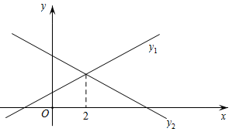
【变式3-1】（24-25八年级下·福建福州·期末）如图，直线$y=ax+b$过点$\left(0,2\right)$和点$\left(4,0\right)$，则方程$ax+b−1=0$的解是（ ）
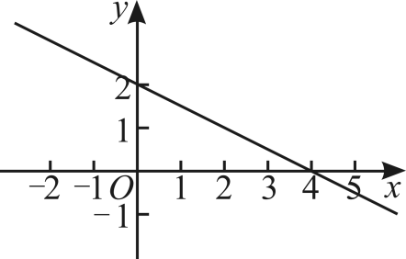
A．$x=1.5$ B．$x=−1.5$ C．$x=−1$ D．$x=2$
【变式3-2】（24-25八年级下·云南昆明·期中）如图，已知直线$y=ax−b$，则关于$x$的方程$ax−b=−1$的解为 ．
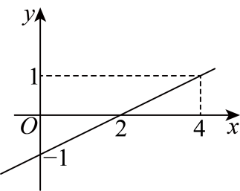
【变式3-3】（24-25八年级下·湖北·期末）如图，直线$l_{1}:y=k_{1}x$与直线$l_{2}:y=k_{2}x+5$相交于点$P$，则方程$k_{1}x−k_{2}x=5$的解为 ．
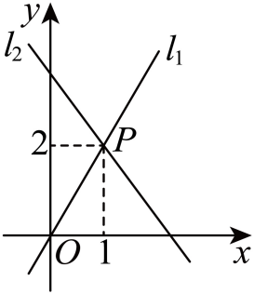

【题型4 两直线的交点与二元一次方程组的解】
【例4】（24-25八年级下·湖北武汉·期末）若直线$y=kx+b$与$y=cx+2$交于点$\left(1,4\right)$，则关于$x$，$y$的方程组$\{\begin{aligned}y=kx+b \\ y=cx+2\end{aligned}$的解是 ，$\{\begin{aligned}y+2=k\left(x−1\right)+b \\ y+2=c\left(x−1\right)+2\end{aligned}$的解是 ．
【变式4-1】（24-25八年级下·甘肃庆阳·期末）已知方程组$\{\begin{aligned}x+y=3 \\ x−y=−1\end{aligned}$的解是$\{\begin{aligned}x=1 \\ y=2\end{aligned}$，则直线$y=−x+3$与$y=x+1$的交点坐标是 ．
【变式4-2】（24-25七年级下·湖北武汉·期末）通过课本数学活动--二元一次方程的“图象”的探究，我们学习到：一般的，以一个二元一次方程的解为坐标的点的全体叫作这个方程的图象，二元一次方程的图象是直线，根据以上信息，解决如下问题：在平面直角坐标系中，关于$x,y$的二元一次方程$ax+by=c$的图象和关于$x,y$的二元一次方程$mx−ny=t$的图象的交点坐标为$(−2,3)$，则关于$x,y$的方程组$\{\begin{aligned}ax−4by=4c \\ mx+4ny=4t\end{aligned}$的解为（ ）
A．$\{\begin{aligned}x=8 \\ y=3\end{aligned}$ B．$\{\begin{aligned}x=−8 \\ y=−3\end{aligned}$ C．$\{\begin{aligned}x=−4 \\ y=3\end{aligned}$ D．$\{\begin{aligned}x=−4 \\ y=−2\end{aligned}$
【变式4-3】（2025·陕西商洛·一模）已知方程$3x+kx=10$的解为$x=2$，则直线$y=3x−2$与直线$y=−kx+8$的交点坐标为（ ）
A．$(2,4)$ B．$(2,−4)$ C．$(−2,8)$ D．$(−4,−2)$

【题型5 利用图象法求二元一次方程组的解】
【例5】在同一平面直角坐标系中，一次函数$y_{1}=ax+b(a≠0)$与$y_{2}=mx+n(m≠0)$的图象如图所示．则下列结论中：①$y_{1}$随$x$的增大而增大；②$b<n$；③．当$x<2$时，$y_{1}>y_{2}$；④关于$x$，$y$的方程组$\{\begin{aligned}ax−y=−b \\ mx−y=−n\end{aligned}$的解为$\{\begin{aligned}x=2 \\ y=3\end{aligned}$，正确的有（ ）
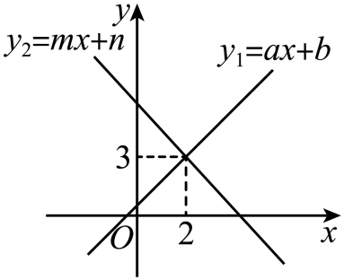
A．1 B．2 C．3 D．4
【变式5-1】如图，一次函数$y=kx+b$与$y=−x+5$的图象相交于点$P\left(m,1\right)$，则关于x、y的二元一次方程组$\{\begin{aligned}y=−x+5 \\ y=kx+b\end{aligned}$的解是 ．
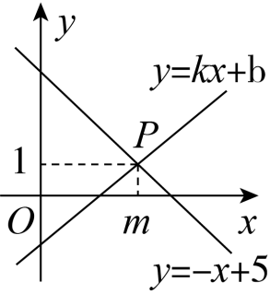
【变式5-2】对于每个$x$，函数$y$是$y_{1}=4x−2$、$y_{2}=−3x+12$这两个函数中的最小值，则函数$y$的最大值是( )
A．6 B．8 C．10 D．12
【变式5-3】（2025八年级下·河南·专题练习）如图中的两直线$l_{1}$、$l_{2}$的交点坐标可看作是方程组 的解．
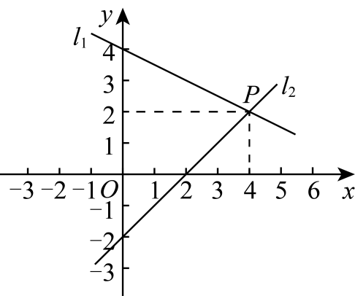

【题型6 直线围成的图象面积】
【例6】（24-25八年级下·天津西青·期末）如图，直线$y=−x+5$与$x$轴交于点$B$，与直线$y=4x$交于点$A$．
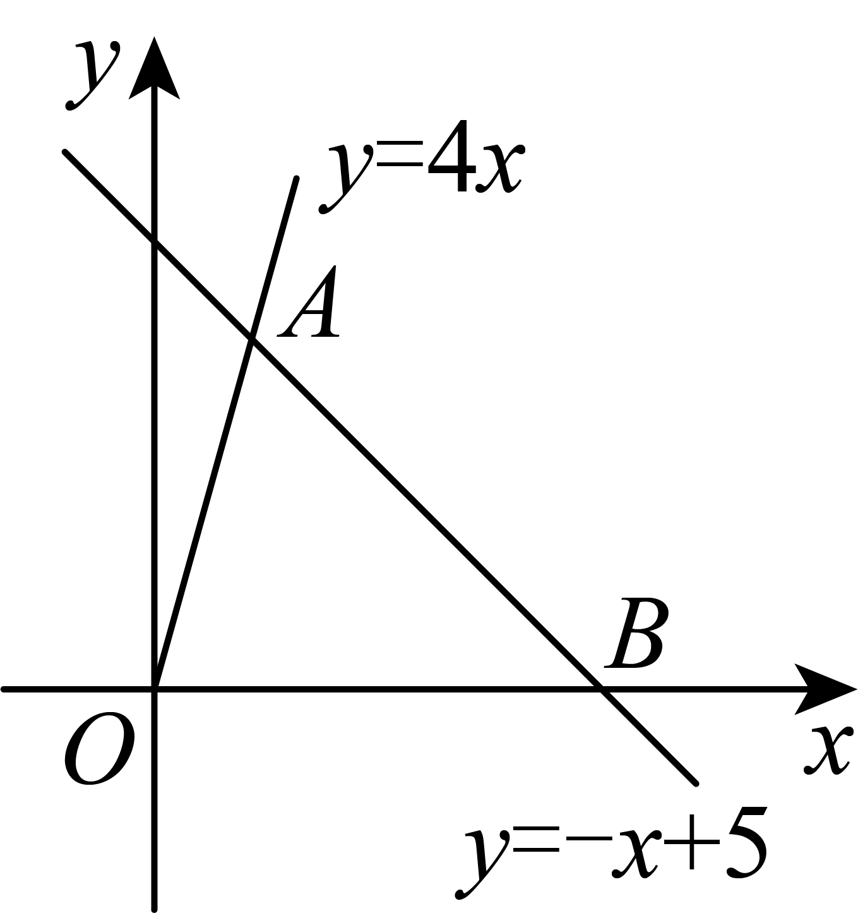
（1）$△AOB$的面积是 ；
（2）点$M\left(3,m\right)$在直线$y=−x+5$上，直线$y=kx+b\left(k≠0\right)$经过点$M$，且与$x$轴交于点$C$，若$△MCB$的面积是$△AOB$面积的$\frac{2}{5}$，则$k$的值为 ．
【变式6-1】（2025·陕西榆林·一模）如图，已知直线$l_{1}∶y=\frac{3}{2}x$与直线$l_{2}∶y=kx+1(k≠0)$在第一象限交于点$P\left(m,3\right)$，直线$l_{2}$与$x$轴交于点$A$，则$△AOP$的面积为（ ）
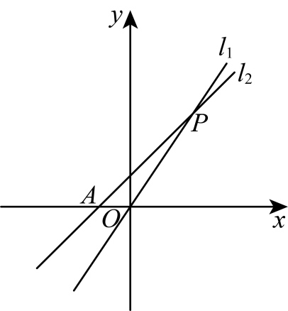
A．2 B．$\frac{3}{2}$ C．1 D．$\frac{1}{2}$
【变式6-2】（24-25八年级上·陕西西安·期末）直线$y=kx+4$与$y$轴，直线$y=−2$围成的三角形的面积为$12$，则$k$的值为（ ）
A．$\frac{2}{3}$ B．$\frac{3}{2}$ C．$±\frac{2}{3}$ D．$±\frac{3}{2}$
【变式6-3】（24-25八年级下·天津西青·期末）如图，直线$y=−x+5$与$x$轴交于点$B$，与直线$y=4x$交于点$A$．
（1）$△AOB$的面积是 ；
（2）点$M\left(3,m\right)$在直线$y=−x+5$上，直线$y=kx+b\left(k≠0\right)$经过点$M$，且与$x$轴交于点$C$，若$△MCB$的面积是$△AOB$面积的$\frac{2}{5}$，则$k$的值为 ．

